**DADOS SUPLEMENTARES**



**DS Quadro I.** Taxa registrados na literatura especializada (**L**) e no levantamento de campo (março de 2010 a junho de 2011) nos substratos consolidados do litoral norte do Rio Grande do Sul, Brasil: pilares das plataformas de pesca (Cidreira, Tramandaí e Atlântida) (**P**); monoboias de oleodutos (MN-601 e MN-602) (**M**); costão rochoso da Praia do Meio em Torres (**C**), molhes da barra (Imbé-Tramandaí e Torres) (**MO**).

Continua



**DS Quadro I.** Taxa registrados na literatura especializada (**L**) e no levantamento de campo (março de 2010 a junho de 2011) nos substratos consolidados do litoral norte do Rio Grande do Sul, Brasil: pilares das plataformas de pesca (Cidreira, Tramandaí e Atlântida) (**P**); monoboias de oleodutos (MN-601 e MN-602) (**M**); costão rochoso da Praia do Meio em Torres (**C**), molhes da barra (Imbé-Tramandaí e Torres) (**MO**).

Continua



**DS Quadro I.** Taxa registrados na literatura especializada (**L**) e no levantamento de campo (março de 2010 a junho de 2011) nos substratos consolidados do litoral norte do Rio Grande do Sul, Brasil: pilares das plataformas de pesca (Cidreira, Tramandaí e Atlântida) (**P**); monoboias de oleodutos (MN-601 e MN-602) (**M**); costão rochoso da Praia do Meio em Torres (**C**), molhes da barra (Imbé-Tramandaí e Torres) (**MO**).

Continua



**DS Quadro I.** Taxa registrados na literatura especializada (**L**) e no levantamento de campo (março de 2010 a junho de 2011) nos substratos consolidados do litoral norte do Rio Grande do Sul, Brasil: pilares das plataformas de pesca (Cidreira, Tramandaí e Atlântida) (**P**); monoboias de oleodutos (MN-601 e MN-602) (**M**); costão rochoso da Praia do Meio em Torres (**C**), molhes da barra (Imbé-Tramandaí e Torres) (**MO**).

Continua



**DS Quadro I.** Taxa registrados na literatura especializada (**L**) e no levantamento de campo (março de 2010 a junho de 2011) nos substratos consolidados do litoral norte do Rio Grande do Sul, Brasil: pilares das plataformas de pesca (Cidreira, Tramandaí e Atlântida) (**P**); monoboias de oleodutos (MN-601 e MN-602) (**M**); costão rochoso da Praia do Meio em Torres (**C**), molhes da barra (Imbé-Tramandaí e Torres) (**MO**).

Continua



**DS Quadro I.** Taxa registrados na literatura especializada (**L**) e no levantamento de campo (março de 2010 a junho de 2011) nos substratos consolidados do litoral norte do Rio Grande do Sul, Brasil: pilares das plataformas de pesca (Cidreira, Tramandaí e Atlântida) (**P**); monoboias de oleodutos (MN-601 e MN-602) (**M**); costão rochoso da Praia do Meio em Torres (**C**), molhes da barra (Imbé-Tramandaí e Torres) (**MO**).

Continua



**DS Quadro I.** Taxa registrados na literatura especializada (**L**) e no levantamento de campo (março de 2010 a junho de 2011) nos substratos consolidados do litoral norte do Rio Grande do Sul, Brasil: pilares das plataformas de pesca (Cidreira, Tramandaí e Atlântida) (**P**); monoboias de oleodutos (MN-601 e MN-602) (**M**); costão rochoso da Praia do Meio em Torres (**C**), molhes da barra (Imbé-Tramandaí e Torres) (**MO**).

Continua



**DS Quadro I.** Taxa registrados na literatura especializada (**L**) e no levantamento de campo (março de 2010 a junho de 2011) nos substratos consolidados do litoral norte do Rio Grande do Sul, Brasil: pilares das plataformas de pesca (Cidreira, Tramandaí e Atlântida) (**P**); monoboias de oleodutos (MN-601 e MN-602) (**M**); costão rochoso da Praia do Meio em Torres (**C**), molhes da barra (Imbé-Tramandaí e Torres) (**MO**).

**DS Tabela I.** Espécies observadas por Rios *et al.* (1979) nas monoboias de oleoduto MN-10 (Rio Grande) e MN-601 (Tramandaí) entre 1963 e 1977.

|  |  |  |  |  |
| --- | --- | --- | --- | --- |
| **Classe** | **Família** | **Espécie** | **MN-10** | **MN-601** |
| Bivalvia | Mytilidae | *Mytilaster solisianus* (d'Orbigny, 1842) |  | **X** |
| *Brachidontes rodriguezi* (d'Orbigny, 1842) | **X** | **X** |
| *Perna perna* (Linnaeus, 1758) | **X** | **X** |
| *Modiolus carvalhoi* Klappenbach, 1966 | **X** | **X** |
| *Musculus viator* (d'Orbigny, 1842) |  | **X** |
| *Leiosolenus patagonicus* (d'Orbigny, 1842) |  | **X** |
|  |  |  |  |
| Arcidae | *Lunarca ovalis* (Bruguière, 1789) | **X** |  |
|  |  |  |  |
| Noetiidae | *Noetia bisulcata* (Lamarck, 1819) | **X** |  |
|  |  |  |  |
| Pteriidae | *Pteria hirundo* (Linnaeus, 1758) | **X** | **X** |
|  |  |  |  |
| Ostreidae | *Ostrea puelchana* d'Orbigny, 1842 | **X** | **X** |
| *Crassostrea rhizophorae* (Guilding, 1828) |  | **X** |
|  |  |  |  |
| Pectinidae | *Chlamys tehuelchus* (d'Orbigny, 1846) | **X** | **X** |
|  |  |  |  |
| Spondylidae | *Pododesmus rudis* (Broderip, 1834) | **X** | **X** |
|  |  |  |  |
| Hiatellidae | *Hiatella arctica* (Linnaeus, 1767) | **X** | **X** |
|  |  |  |  |  |
|  |  |  |  |  |
|  |  |  |  |  |
| Gastropoda | Thaididae | *Stramonita haemastoma* (Linnaeus, 1767) | **X** | **X** |
|  |  |  |  |
| Columbellidae | *Costoanachis sertulariarum* (d'Orbigny, 1839) |  | **X** |
|  |  |  |  |
| Ranellidae | *Monoplex parthenopeus* (Marschlins, 1793) | **X** |  |

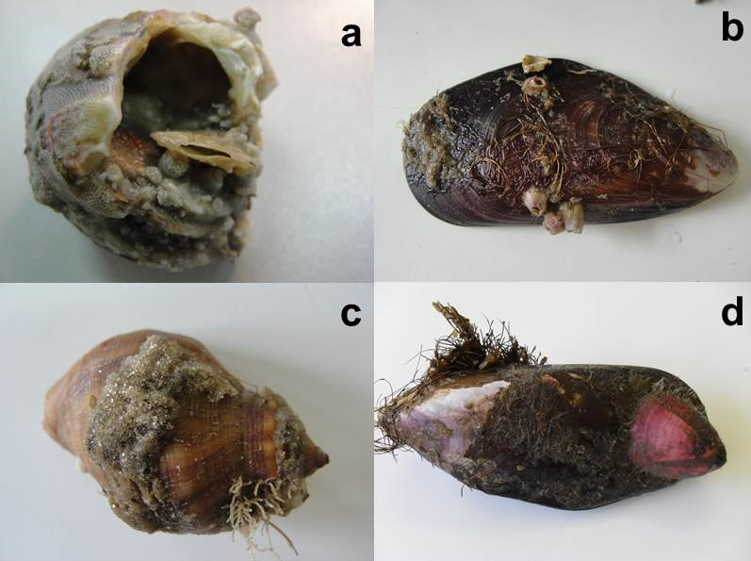

**DS Figura 1.** Interações ecológicas de epibiose observadas nos substratos consolidados do litoral norte do Rio Grande do Sul, Brasil. (a) carapaça de uma *Megabalanus coccopoma* colonizada por *Isognomon bicolor*, antozoários, briozoários; (b) *Perna perna* colonizado por *Amphibalanus improvisus*; (c) *Stramonita haemastoma* colonizada por *Phragmatopoma caudata*; (d) *Perna perna* colonizado por *M. coccopoma*.